Medieninformation

Werum IT Solutions erweitert sein „PAS-X Endorsed Service Partner“-Netzwerk in Japan mit B-EN-G
Werum IT Solutions und Toyo Business Engineering Corporation (B-EN-G) schließen Partnerschaftsvertrag / Pharma- und Biotechunternehmen in Japan profitieren von erweitertem Dienstleistungsspektrum für Werum’s PAS-X MES
Lüneburg/Deutschland, Tokio/Japan, 22. Februar 2019 – Werum IT Solutions hat eine strategische Partnerschaft mit Toyo Business Engineering Corporation (B-EN-G) vereinbart, einem führenden Anbieter integrierter Unternehmens- und Produktionslösungen mit Sitz in Tokio, Japan.
Die Erfahrungen von B-EN-G in der Bereitstellung von ERP-, MES- und Logistiksystemen für japanische und internationale Pharmahersteller ergänzen Werum‘s Manufacturing-IT-Lösungen und sein Hauptprodukt, das Manufacturing Execution System (MES) PAS-X. Die Partnerschaft im Rahmen des „PAS-X Endorsed Service Partner“-Programms ermöglicht es B-EN-G als zertifizierter Implementierungsdienstleister für Werum-Kunden in Japan zu agieren. Durch den Schulterschluss können beide Unternehmen gemeinsam die aufstrebende japanische Pharma- und Biotechindustrie jederzeit vor Ort unterstützen.
„Wir freuen uns sehr auf die Zusammenarbeit mit B-EN-G, einem der führenden japanischen Ingenieurdienstleister und wichtigen Akteur für die Pharmaindustrie“, so Richard Nagorny, Geschäftsführer und CFO von Werum IT Solutions. „Vision und Firmenkultur unserer beiden Unternehmen passen sehr gut zusammen. Mit PAS-X treiben wir die Entwicklung von Pharma 4.0 und die Fabrik der Zukunft voran. Zusammen mit den Experten von B-EN-G können wir das Dienstleistungsspektrum und den Mehrwert für unsere Kunden und Geschäftspartner in Japan erheblich steigern.“
Masanori Osawa, Präsident und CEO von B-EN-G, ergänzt: „Wir sind stolz darauf, bereits seit 30 Jahren IT-Lösungen vor allem für die herstellende Industrie Japans zu liefern. Unser Unternehmen hat dabei die pharmazeutische Industrie schon immer als strategisch wichtig angesehen, weshalb die neue Partnerschaft für uns sehr vielversprechend ist. Wir haben uns für Werum und sein PAS-X MES entschieden, um die Anforderungen unserer Kunden bestmöglich zu erfüllen – insbesondere hinsichtlich der Effizienzsteigerung und GMP-Compliance in der Pharmaproduktion. Als zertifizierter PAS-X-Servicepartner mit langjähriger Branchenerfahrung werden wir sicherstellen, dass unsere Kunden die Digitalisierung ihrer Prozesse mit Hilfe von PAS-X weiter voranbringen können.“
Die PAS-X Endorsed Service Partner erfüllen alle Anforderungen des „PAS-X Service Partner“-Programms von Werum. Ziel ist es, Werum-Kunden global und langfristig die gleiche Qualität und Kompetenz an Serviceleistungen anzubieten – durch verlässliche, erfahrene und zertifizierte Partner und deren Mitarbeiter. PAS-X Service Partner verfügen über umfangreiches PAS-X-Produktwissen, nehmen regelmäßig an PAS-X-Schulungen teil, besitzen Erfahrungen in der regulierten Industrie und setzen ein Qualitätsmanagementsystem ein. Die Zertifizierung muss regelmäßig erneuert werden.

Bildmaterial
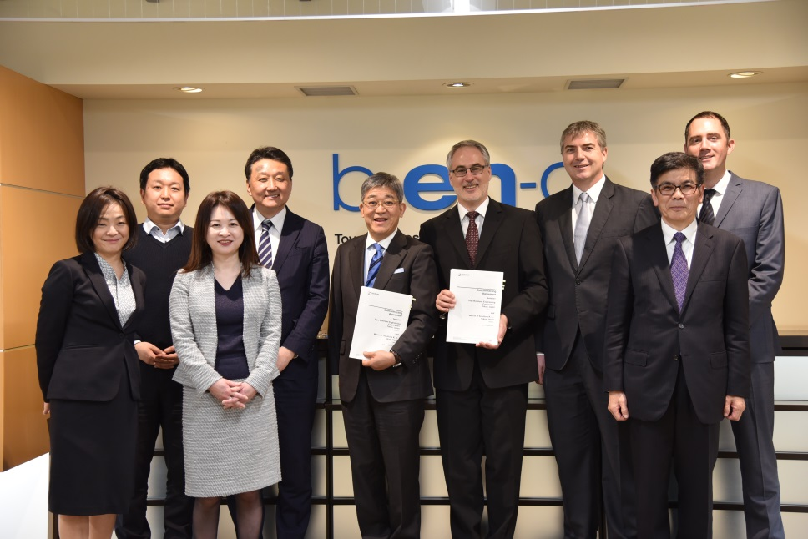
Repräsentanten von Werum IT Solutions und B-EN-G bei der Vertragsunterzeichnung

Über Werum IT Solutions
Die Werum IT Solutions GmbH ist der international führende Anbieter von Manufacturing Execution Systems (MES) und Manufacturing-IT-Lösungen für die Pharma- und Biotechindustrie. Das PAS-X-Softwareprodukt ist weltweit bei der Mehrheit der Top 30-Pharma- und Biotechunternehmen und auch bei vielen mittelständischen Herstellern im Einsatz. Werum’s Manufacturing-IT-Lösungen helfen Pharmaherstellern, die Effizienz ihrer Fertigung zu erhöhen, die Produktivität zu steigern und regulatorische Anforderungen zu erfüllen. Das 1969 gegründete IT-Unternehmen mit Hauptsitz in Lüneburg unterhält zahlreiche Standorte in Europa, Amerika und Asien.
www.werum.com

Werum ist Teil von Medipak Systems, dem Geschäftsfeld Pharma-Systeme des internationalen Technologiekonzerns Körber. Medipak Systems mit seinen Unternehmen Dividella, Fargo Automation, Mediseal, Rondo, Seidenader Maschinenbau, Systec & Services, Traxeed und Werum IT Solutions ist international führender Anbieter von Lösungen für die Herstellung und Verpackung pharmazeutischer Produkte. Unter dem Dach von Medipak Systems bietet Werum integrierte IT-Lösungen für sämtliche Phasen der pharmazeutischen und biotechnologischen Produktion – von der Prozessentwicklung über die kommerzielle Produktion bis zur Verpackung einschließlich Track & Trace Serialisierung. Körber vereint weltweit führende Unternehmen und erzielt mit rund 12.000 Mitarbeitern einen Umsatz von 2,6 Milliarden Euro.
www.medipak-systems.com, www.koerber.com

Kontakt:
Dirk Ebbecke
Director Corporate Communications
Werum IT Solutions GmbH
Wulf-Werum-Str. 3
21337 Lüneburg
Tel. +49 4131 8900-689
Fax +49 4131 8900-200
dirk.ebbecke@werum.com

Über Toyo Business Engineering Corporation (B-EN-G)
Seit über 30 Jahren unterstützt B-EN-G japanische Produktionsunternehmen als treibende Kraft im IT-Bereich durch zukunftsfähige Software und Lösungen. Da sich B-EN-G schwerpunktmäßig auf die Pharma- und Biotechindustrie konzentriert, verfügt das Unternehmen über ein großes Team mit fundiertem technischen Know-how, das den spezifischen Branchenanforderungen gerecht wird. B-EN-G ist mit dem gesamten Lebenszyklus pharmazeutischer GxP-IT-Systeme vertraut und bietet umfassende Expertise in allen wichtigen Prozessen und Lösungsbereichen.

Kontakt:
Toyo Business Engineering Corporation (B-EN-G)
Public Relations
Tel.: +81-3-3510-1615
kouhou@to-be.co.jp

